Московские школьники познакомились с работой водных спасателей

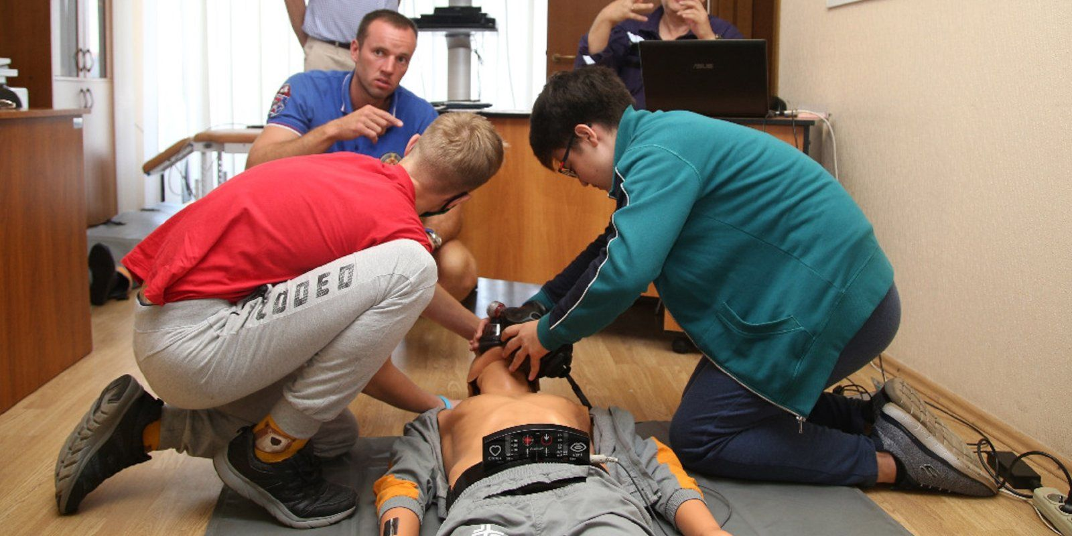

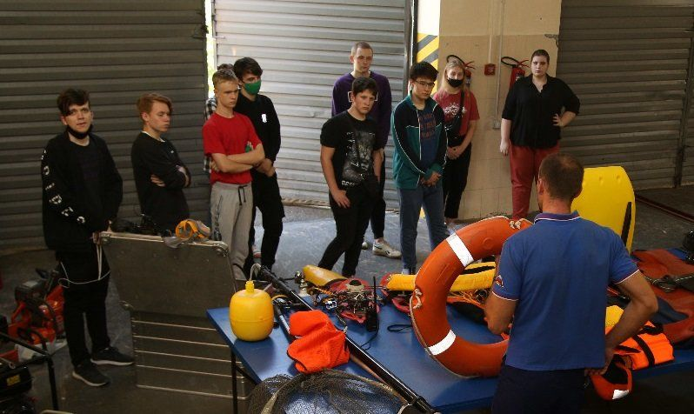
В рамках проекта «Помощники спасателей» сотрудники Московской городской поисково-спасательной службы на водных объектах провели семь экскурсий для учащихся школ столицы.

Серия встреч прошла на территории поисково-спасательной станции «Строгино». О профессиях водного спасателя и водолаза участникам мероприятий рассказал начальник станции Владимир Ерошин. Подростки узнали о том, что спасатели ГКУ «МГПСС» не только оказывают помощь при происшествиях на воде и вблизи водоемов, но и патрулируют прибрежную зону, рассказывают жителям города о необходимости соблюдения правил безопасности во время отдыха у воды. Также спасателю в его повседневной деятельности могут потребоваться навыки психолога и организатора. В случае необходимости спасатели должны уметь успокоить пострадавшего или привлечь людей на пляже для вызова и встречи скорой, поиска необходимых материалов для оказания первой помощи.

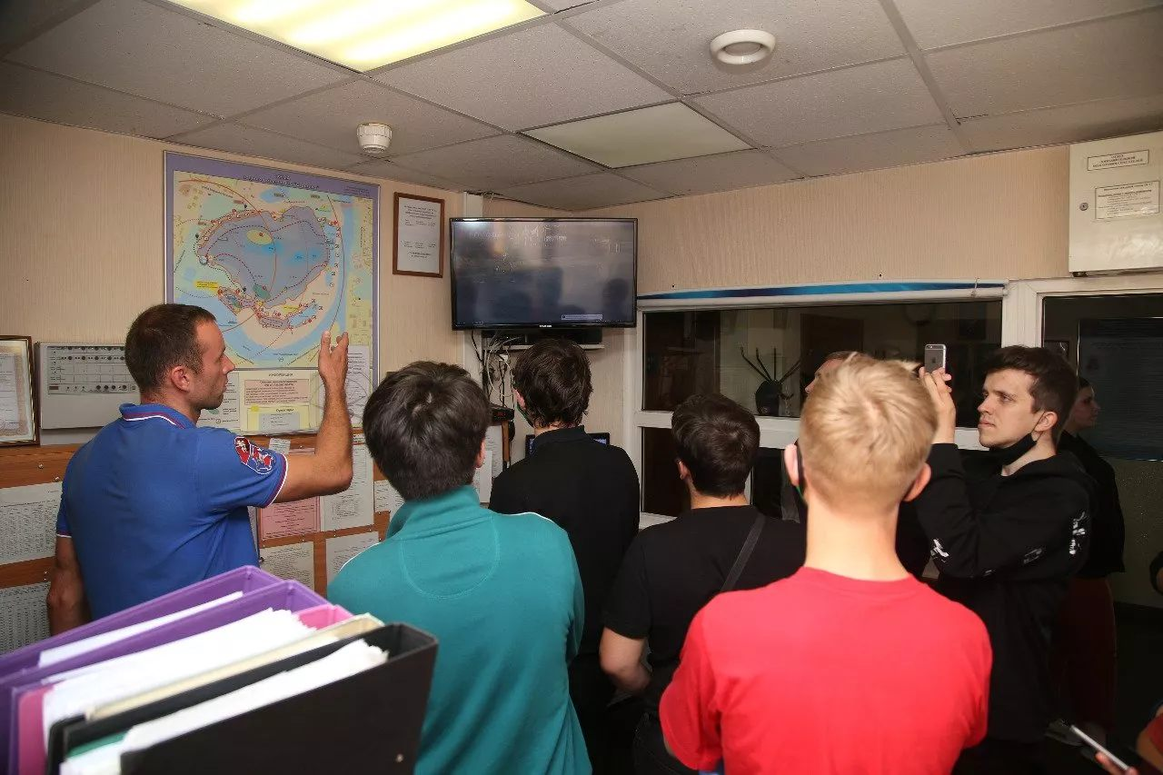

Школьникам подробно рассказывали о правилах безопасного поведения на водных объектах. «Помните, что можно купаться только в разрешенных для этого водоемах. На оборудованных для купания пляжах нашего города дежурят спасатели и медицинские работники, которые окажут вам своевременную помощь при возникновении опасной для вашей жизни ситуации. Не стоит переоценивать свои силы и заплывать за буйки, а также заходить в воду после длительного пребывания на солнце», — добавил Владимир Ерошин.
Сотрудники ПСС «Строгино» делились со школьниками самыми необычными и запоминающимися историями спасений из своей повседневной деятельности.
Специалисты ГКУ «МГПСС» также показывали гостям специальную технику и снаряжение — современные гидрокомбинезоны, дыхательный аппарат, новейшие средства связи и многое другое. Чтобы юные москвичи смогли почувствовать себя настоящими водными спасателями, сотрудники станции предложили им спасти «утопающего» используя специальные спасательные средства. Подросткам показали порядок оказания первой медицинской помощи пострадавшему, и они практически отработали навыки на тренажере для сердечно-легочной реанимации.
В целях соблюдения санитарно-эпидемиологических норм экскурсионные группы состояли из 10-12 человек.
Экскурсии для участников проекта «Помощник спасателя» на ПСС «Строгино» будут проводиться до конца августа. Кроме того, в рамках программы «Лето в новом формате», реализуемой Департаментом ГОЧСиПБ совместно с Департаментом труда и социальной защиты населения города Москвы, дети познакомятся с работой операторов Системы 112 и узнают о специфике деятельности пожарных и спасателей.

